关于陈浩源办理建设用地规划许可证-用地合并
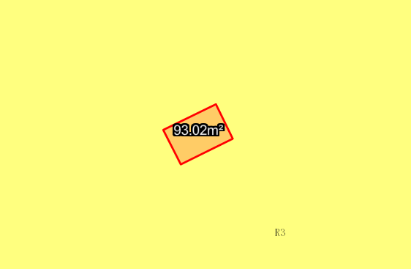
公示的通告
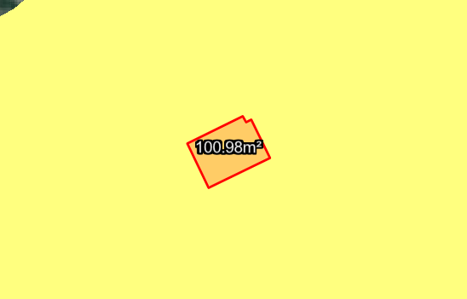
地块一 地块二
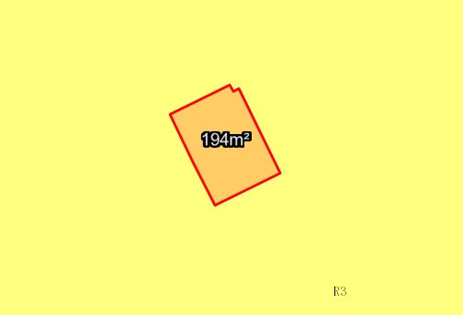

合并后土地示意图

陈浩源申请其位于中山市坦洲镇长溪街13号、中山市坦洲镇长溪街13号之一的两宗住宅用地办理建设用地规划许可证-用地合并业务。该两宗土地分别为：粤（2024）中山市不动产权第0397938号、粤（2024）中山市不动产权第0398090号，申请合并为1宗土地。该两宗土地在《中山市坦洲镇第三工业区枝埔安置地公益性用地控制性详细规划（2021）》01A04-05(2)地块中规划为三类居住用地。
我局已受理其申请，根据《中华人民共和国城乡规划法》相关规定及我市相关工作要求，现就该事项予以公示，内容如下：
一、原出让合同指标
地块一：用途为住宅，面积为100.98平方米，容积率无约定，建筑密度无约定， 绿地率无约定，建筑限高无约定；
地块二：用途为住宅，面积为93.02平方米，容积率无约定 ，建筑密度无约定，绿地率无约定，建筑限高无约定。
二、片区规划指标
该2宗土地合并为1宗土地，用途为二类居住用地，面积194平方米，与合并前的2宗土地总面积一致；合并后容积率1.5，其余指标参照《自建房技术标准》。
根据《中华人民共和国城乡规划法》相关规定，现就该事项予以公示，公示时间为刊登之日起10天。在公示期内如对上述调整事项有意见或建议，请使用真实姓名及联系方式，以书面形式反馈到以下地址：中山市自然资源局第四分局，逾期视为无异议。

（联系人:吴先生；联系电话：86638541）

中山市自然资源局
2024年4月24日

